Администрация Курчатовского района напоминает!

КАК ВЕСТИ СЕБЯ ПРИ ПОЖАРЕ

- При первых признаках пожара (запах дыма, отблески пламени и т.п.) сообщите в пожарную охрану по телефону «01», по сотовой связи «101» или «112».
- Отключите электроэнергию. Перекройте газ.
- Покиньте помещение, если потушить пожар не представляется возможным.
- Не теряйте силы на спасание имущества и документов, главное - спасти себя и других.
- В задымленном помещении надо двигаться ползком или пригнувшись, прикрыв органы дыхания тканью. Помните: дым очень токсичен, а горячий воздух может обжечь легкие.
- Если оказались в задымленном подъезде, стучитесь к соседям. Если находитесь в общественном здании, направляйтесь к запасному выходу, держась за стены.
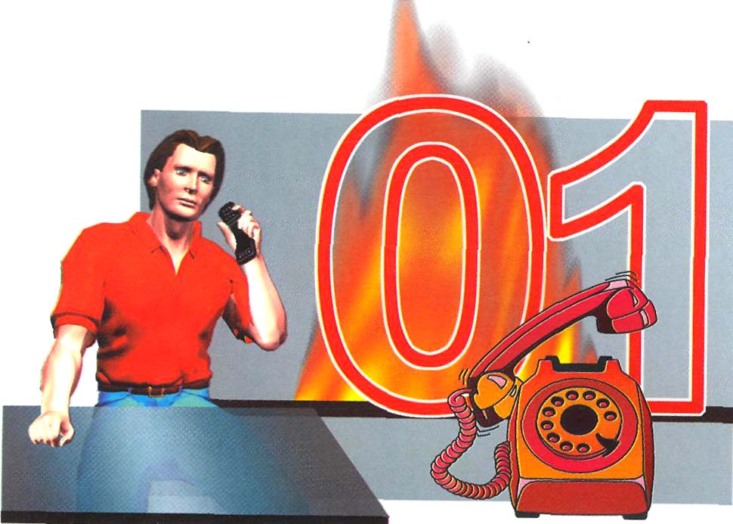
Помните!

Соблюдение мер пожарной безопасности –
залог сохранности вашей жизни,
здоровья и благополучия ваших близких!

